- Prepíš tieto slová veľkými tlačenými písmenami:
vŕba ___________________________ kŕkať ___________________________
dĺžeň __________________________ jabĺčko __________________________
- Prepíš tieto slová písanými písmenami:
kŕmidlo _________________________ sŕňa ____________________________
stĺpec ___________________________ hĺbka ___________________________
- Dopíš do vety vhodné slovo s písmenom ŕ alebo ĺ podľa obrázkov:
V tomto slove ti chýba _________________________.
To je dobrá ___________________________!
Michal stojí pri elektrickom ______________________.
Na strome visí ____________________________ pre vtáčiky.
Janka sa _____________________ žihľavou.
Za týmto malým _____________________ je naša dedina.
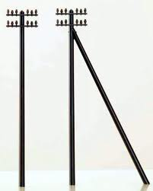
Á 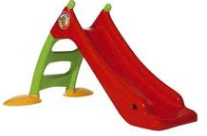 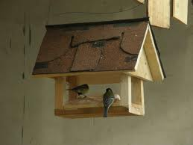 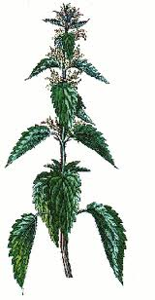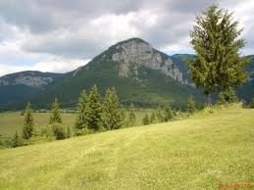
- Utvor 1 vetu na 1 slovo z 1. úlohy:

___________________________________________________________________
- Utvor 1 vetu na 1 slovo z 2. úlohy:

___________________________________________________________________

